На рис показан стальной вал постоянного сечения. Модуль упругости при сдвиге G = 8*10⁴ МПа. Допустимое напряжение при кручении [тау] = 40 МПа. Допустимый относительный угол закрутки [тета] = 0,25 градусов/метр. Нужно определить из расчета на прочность и жесткость диаметр вала.

Дано:
Момент, М = 16 кН*м
Длина, а = 18 см
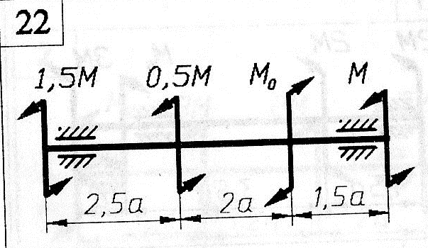

Порядок выполнения задачи.
1. Начертить в масштабе схему вала.
2. Используя условие равновесия, определить величину Мо
3. Используя метод сечений, определить на каждом участке вала величину крутящего момента.
4. Построить эпюру крутящих моментов, расположив ее под схемой вала.
5. По условию прочности найти диаметр каждого участка вала.
6. Определить полные углы закручивания сечений вала и построить эпюру, расположив ее под эпюрой крутящих моментов Мк.
7. Определить относительный угол закручивания каждого участка вала и провести проверочный расчет по условию жесткости.

